ARTIGO POR FABIO MESTRINER

Como uma IA Exclusiva contribui para Evolução do Setor de Embalagem no Brasil

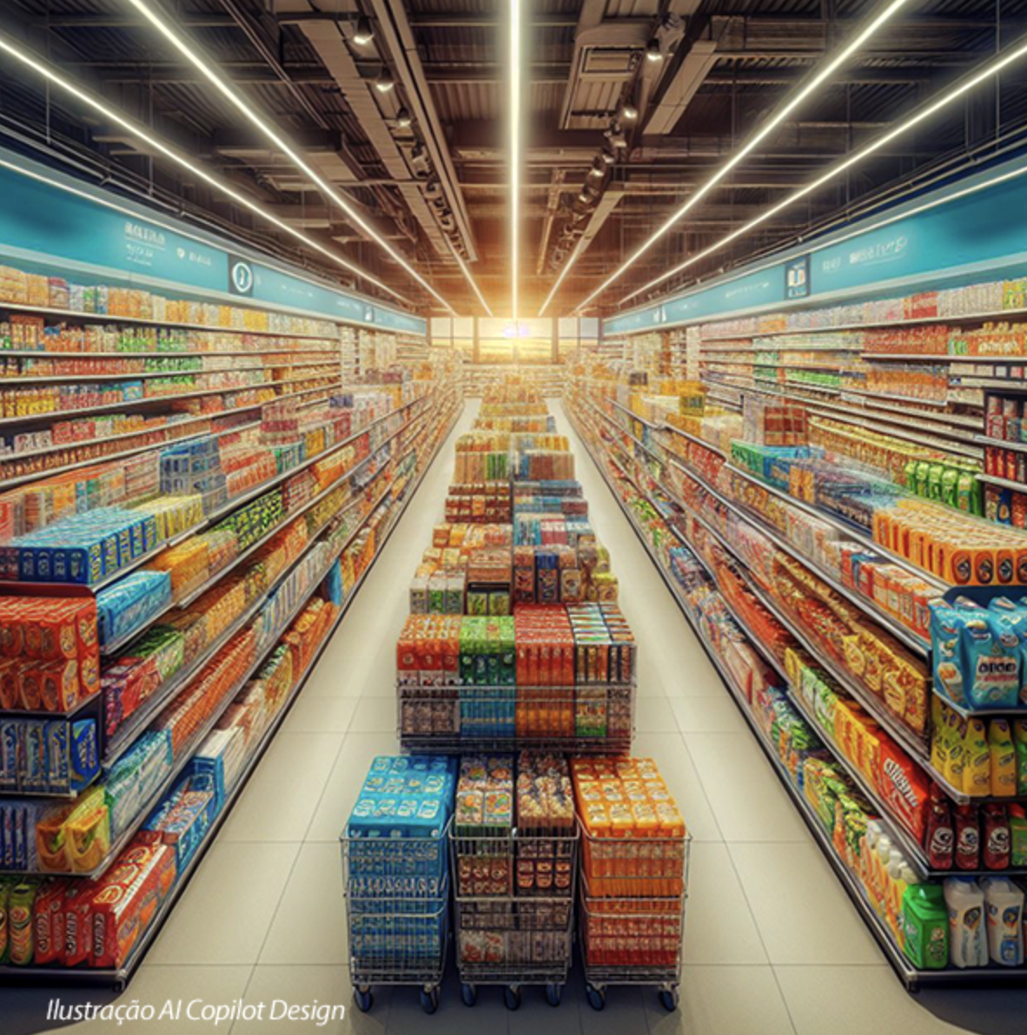

Tenho um grupo de amigos queporcoincidência são todos especialistas reconhecidos no nossosetor, um tema dediscusão quesurgiu em nossasconversas foi aconstatação deque Embalagem éumavantagem competitiva do Brasil, pois o país é auto-suficiente em produção de energia, grande parte limpa erenovável, produs todas asmaterias primas utilizadas na fabricação de embalagem,dispõe deescolas ecentro de pesquisas para aformaçãode profissionais dealto perfil e tem uma indústriade embalagem capaz de produzir todos osprincipaistiposde embalagem,contando inclusive com industrias multinacionaisl´deresem seu segmento instaladas com fábricas no território nacional.
Considerando essesaspectos eacrescentando o fato de estar trabalhando naconstruçãoda primeira Inteligência Artificial exclusiva etotalmentededicada ao setor deembalagem no Brasil, me ocorreu perguntar para a IA como uma Inteligência de Embalagem 5.0, a primeira IA Exclusiva e 100% dedicada ao Setor de Embalagem pode contribuir para a evolução desse Setor no Brasil?

Vejam a resposta que recebi:

“ Uma Inteligência Artificial (IA) exclusiva e totalmente dedicada ao Setor de Embalagem no Brasil pode impulsionar transformações significativas em diversas frentes, combinando inovação tecnológica, sustentabilidade e eficiência operacional. Aqui estão algumas contribuições estratégicas:

1. Otimização de Materiais e Sustentabilidade
- Redução de Desperdício: Algoritmos de IA podem analisar padrões de produção e consumo para projetar embalagens com uso mínimo de matérias-primas, mantendo a funcionalidade.
- Materiais Alternativos: Simulações de IA podem testar performance de materiais biodegradáveis, recicláveis ou de origem renovável (ex.: fibras vegetais brasileiras), acelerando a adoção de soluções sustentáveis.
- Economia Circular: Rastreamento via IA para monitorar o ciclo de vida das embalagens, incentivando reutilização e reciclagem.

2. Eficiência Operacional e Custos
- Previsão de Demanda: Modelos preditivos para antecipar necessidades do mercado, ajustando produção e estoques, reduzindo custos de armazenagem e obsolescência.
- Manutenção Preditiva: Sensores integrados a IA monitoram máquinas de produção, alertando sobre falhas antes que ocorram, minimizando paradas não planejadas.
- Design Inteligente: Ferramentas de generative design criam embalagens otimizadas para logística (ex.: formato para maximizar espaço em caminhões), cortando custos de transporte.

3. Personalização e Experiência do Consumidor
- Embalagens Customizadas: IA analisa dados de consumo para criar designs segmentados (ex.: embalagens regionais, edições limitadas ou interativas via QR code).
- Funcionalidade Aprimorada: Soluções como embalagens "inteligentes" com sensores IoT (ex.: indicadores de frescor para alimentos), integradas a sistemas de IA para melhorar a segurança e conveniência.

4. Conformidade Regulatória e Mercado Global
- Monitoramento de Normas: Sistemas de IA atualizam automaticamente processos para atender a regulamentações nacionais e internacionais (ex.: ANVISA, ISO, diretivas da UE).
- Certificações Automatizadas: Geração de relatórios e documentação para certificações ambientais (ex.: FSC, Selo Eu Reciclo), agilizando a entrada em mercados exigentes.

5. Inovação em Logística e Cadeia Suprimentos
- Roteirização Inteligente: IA planeja rotas de distribuição com base em tráfego, clima e demandas locais, reduzindo emissões e tempo de entrega.
- Blockchain para Rastreabilidade: Integração com IA garante transparência na origem dos materiais, atendendo a exigências ESG de clientes globais.

6. Competitividade para Pequenas e Médias Empresas (PMEs)
- Plataformas Acessíveis: IA cloud-based permite que PMEs acessem ferramentas de design avançado, simulação de custos e análise de mercado, democratizando a inovação.
- Treinamento Adaptativo: Sistemas de IA capacitam colaboradores em novas tecnologias (ex.: embalagens inteligentes), preparando a força de trabalho para mudanças.

7. Resposta a Desafios Locais
- Soluções para Agroindústria: Embalagens agrícolas com IA para controle de umidade e temperatura, reduzindo perdas pós-colheita (especialmente relevante para o agronegócio brasileiro).
- Combate a Contrafação: Identificação via IA de irregularidades em embalagens (ex.: lotes falsificados), protegendo marcas e consumidores.

Impacto Esperado no Brasil:

8- Posicionamento Global
- Alinhar o setor às tendências mundiais de embalagens sustentáveis e inteligentes, atraindo investimentos e parcerias.
- Redução de Custos: Até 20-30% em desperdício de materiais e energia, segundo estudos de casos internacionais.
- Fortalecimento da Economia: Fomentar cadeias locais de suprimentos (ex.: biomateriais da Amazônia) e exportação de soluções inovadoras.

Em resumo, uma IA dedicada ao setor pode ser a alavanca para transformar o Brasil não apenas em um consumidor de tecnologia, mas em um hub de inovação em embalagens, alinhando crescimento econômico, responsabilidade ambiental e competitividade global. “

Inteligência de Embalagem 5.0
Essa IA que estamos construindo com a Amazon AWS tem uma curadoria de conteúdo conduzida por um experiente profissional para garantir que seu conteúdo seja exclusivo, relevante e selecionado para consolidar uma “referência qualificada” para que as empresas e profissionais do nosso setor possam utilizar com confiaça.
Além disso, as empresas e a comunidade dos profissionais de embalagem poderão participar da evolução dessa plataforma contribuindo com sugestões de ajustes e melhorias que farão com que a IE 5.0 evolua com melhor conteúto e em tempo mais rápido. Dois paineis reunindo ao todo 160 especialistas do nosso setor já contribuiu na fase Beta da IE 5.0 e suas contribuições ajudaram na evolução para a fase PRÓ que será lançada em Junho.
A Inteligência de embalagem 5.0 estásendoconstruída com o objetivo decontribuir para a evolução do setor de embalagem em nosso país.

Fabio Mestriner
Designer – Professor – Escritor de Livros Didáticos sobreEmbalagem
Professor do Curso de Pós-Graduaçãodo IMT Mauá
Foi Presidenteda ABRE eRepresentante doBrasil naOrganização MundiadaEmbalagem WPO ( 2002/2006 )
Como Designer conquistou variosprêmios Internacionais

